T.C.
Etimesgut Kaymakamlığı
İlçe Milli Eğitim Müdürlüğü
Şehit Mehmet Zengin OrtaOkulu
Şehit Mehmet Zengin Ortaokulu Brifing Dosyası
2025

TOSU EKLENECEK
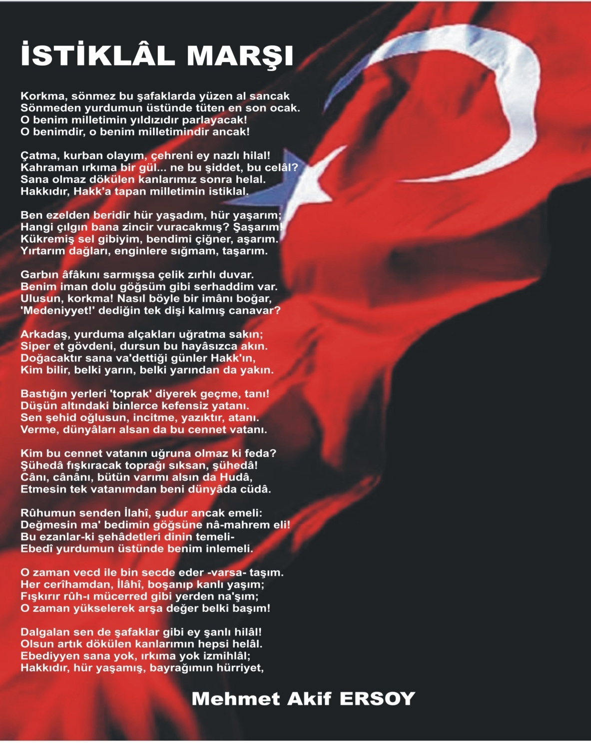
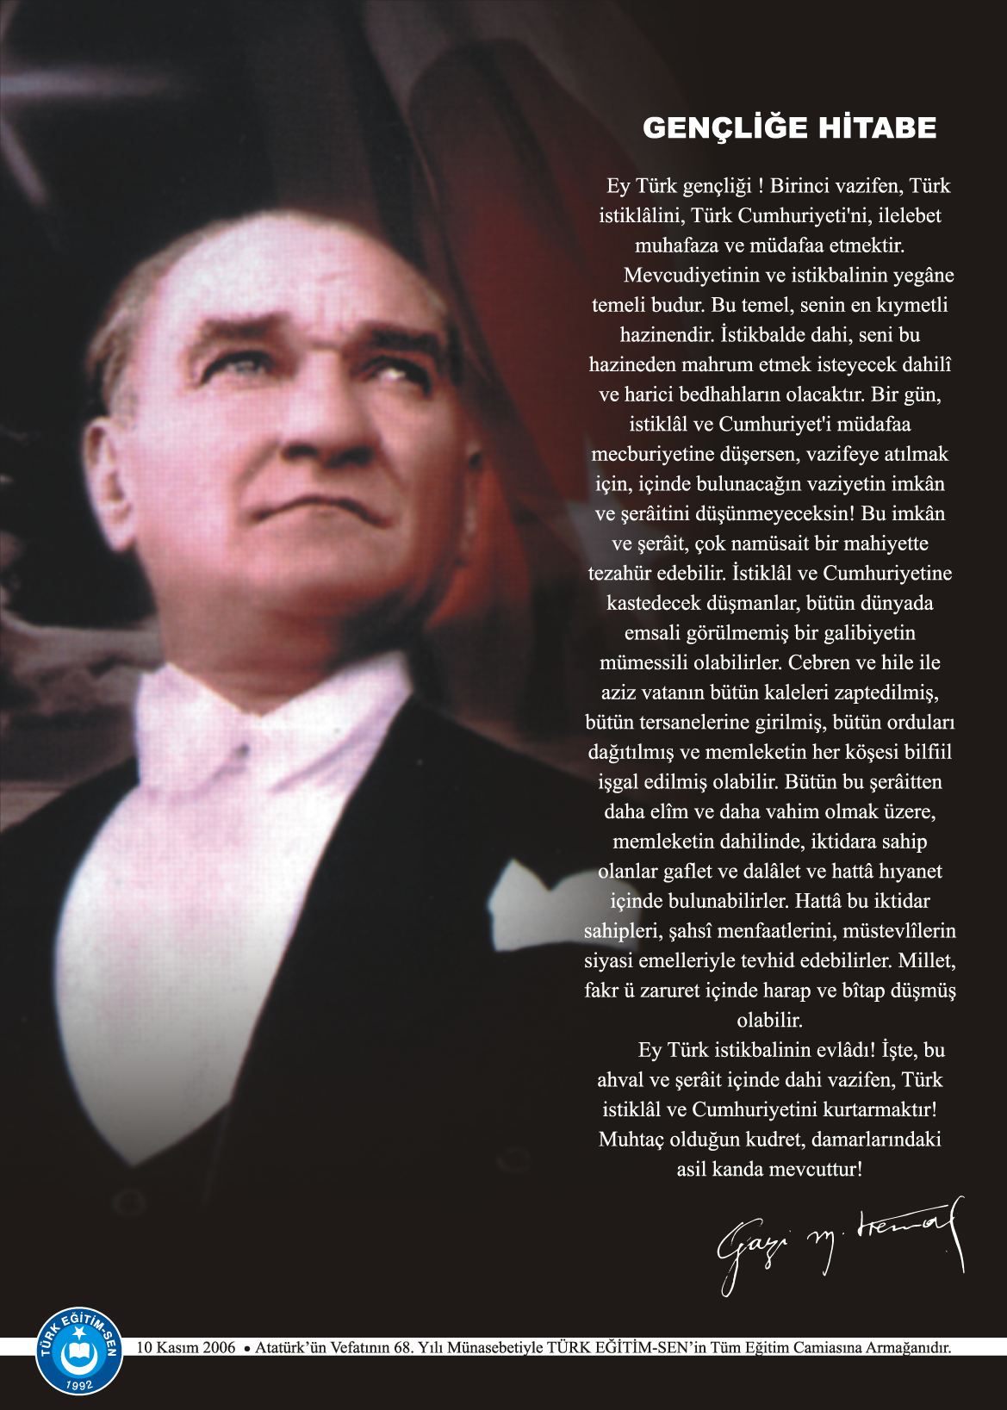

İÇİNDEKİLER
KurumKimlikBilgileri 4
KurumunGenel Özellikleri 5
Bina veArsaBilgileri 6
PersonelBilgileri 7
Öğretmen NormKadroBilgileri… 7
Kurumda ÇalışanPersonel Sayısı 7
ÖğrenciBilgileri 8
Şube veÖğrenciSayıları… 8
ÖğrencilereİlişkinVeriler… 9
KurumunSosyal-SportifFaaliyetleri…………………………………………………………………………..13
Kurumun Başarıları ……………………………………………………………………………………………………13
KurumunHedefleri……………………………………………………………………………………………………..13
Kurumun Sorunları veÇözümÖnerileri………………………………………………………………………14
Yürütülen Projeler………………………………………………………………….…………………………………..15
TeknolojikDüzey……..…………………………………………………………………………………………………16
Mali tablo………………………………………………………………………………………………………………..….17

1. KURUM KİMLİK BİLGİLERİ
Hayata özgüvenle bakabilen, milli ve manevi değeri yüksek mutlu bireyler yetiştirmek




STRATEJİK HEDEFLERİMİZ:
Bireylerin sosyal, zihinsel, duygusal ve fiziksel gelişimine katkı sağlayan ve her bireyin en temel hakkı olan eğitime; bireylerin ekonomik, sosyal, kültürel, demografik farklılıkları ve dezavantajlarından etkilenmeksizin eşit ve adil şartlar altında katılım ve tamamlamalarına imkân ve ortam sağlamak
Öğrencilerimizin akademik anlamda başarılarında artış sağlamak, iletişime ve öğrenmeye açık, özgüven ve sorumluluk sahibi, sosyal sorumluluk bilincinde sağlıklı ve mutlu öğrencilerin yetişmesine imkân sağlamak.
Okulumuzun kurumsallaşma düzeyini yükseltecek, etkin ve verimli işleyen bir kurumsal yapıyı tesis etmek; veli desteğini artırmak, beşeri ve fiziki alt yapı ile kurumsal kapasiteyi geliştirmek.

Öğrenimde duvarların aşıldığı, yer ve zaman birlikteliğinin aşıldığı bir dönem içinde geleceğe, geçmişinden feyz alarak, emin adımlarla ilerleyebilen, yaptığı iş her ne olursa olsun liyakat ve sevgiyle yapan bireyler yetiştirmek

2. KURUMUN GENEL ÖZELLİKLERİ
- Kurumun Resmî Adı | ŞEHİT MEHMET ZENGİN ORTAOKULU
- Adresi | 30 Ağustos Mahallesi 2094.Cad. No:2-B Etimesgut/ANKARA
- Telefon | 03122449700
- Belgegeçer(Fax) | 03122449700
- E-posta Adresi | sehitmehmetzenginortaokulu@gmail.com
- Web Adresi | http://768398.meb.k12.tr/
7. Öğretim Şekli | TAM ZAMANLI
8. Öğretime Başlama Yılı | 2021
9. Kurum Kodu | 768398
10. Yabancı Dili | İngilizce
11. Okul Müdürü | Şeyhmus ŞAHİN
12. Müdür Yardımcısı | Kurtuluş ŞAHİNER
13. Müdür Yardımcısı  13. Müdür Yardımcısı | Muhammet KELEZOĞLU
14. Müdür Yardımcısı | Meryem ÇEVİK KILINÇ

- OKULUN TARİHÇESİ

Okulumuz 2021-2022 Eğitim Öğretim yılında faaliyete geçecek şekilde Ankara Valiliği Yatırım İşleri Koordinasyon Başkanlığı tarafından yaptırılmış olup10 Aralık 2016 tarihinde İstanbul Beşiktaş'taki bombalı terör saldırısında şehit olan polis memuru Mehmet Zengin'in adı verilmiştir. İlköğretim okulu olarak eğitime başlayan okulumuz Haziran 2021´de 4287 sayılı Kanun kapsamında ŞEHİT MEHMET ZENGİN ORTAOKULU olarak belirlenmiştir.

- BİNA BİLGİLERİ
BİRİMİN ADI | SAYISI/ÖZELLİĞİ
İl | ANKARA
İlçe | ETİMESGUT
Mahalle/Köy | 30 AĞUSTOS MAHALLESİ
Cadde/Sokak | 2094. CADDE
Dış Kapı No | 2
İç Kapı No | B
Yapım Yılı | 2020
Son Onarım Yılı | YENİ BİNA
Deprem Güçlendirme | YENİ BİNA
Blok Sayısı | 1
Kat Adedi | 6
Toplam Oturum Alanı | 1356M2
Derslik Sayısı | 43
Anasınıfı Derslik Sayısı | YOK
Özel Eğitim Sınıfı Sayısı | 2
Kütüphane(Var/Yok) | VAR
Mescit | 2 ADET MESCİT
Isınma Şekli | KALORİFER-DOĞALGAZ
Kamera Sayısı | 25
Pansiyon(Var/Yok) | YOK
BT Sınıfı | 1
Tasarım ve Beceri Atölyeleri | 1
Fen Laboratuvarı | 2
Görsel Sanatlar Sınıfı | 2
Spor Salonu | 1
Ada | 8685
Parsel | 1
Tapu Alanı | 6579M2
Okul Sahası Alanı (Mevcut durum bahçe Dâhil) | 5223 M2
Mülkiyet durumu | MİLLİ EĞİTİM BAKANLIĞI
Müdür Odası Sayısı | 1
Müdür Yardımcısı Odası Sayısı | 3
Öğretmenler Odası Sayısı | 2

3. PERSONEL BİLGİLERİ

Sıra No | Branş Adı | Ders Saati | NormKadro | Kadrolu | Sözleşmeli | Aylıksız İzinde | Ücretli/ Görevlendirme | TOPLAM | Norm İhtiyaç/ Fazlalık
1 | Okul Müdürü |  | 1 | 1 |  |  |  | 1
2 | Müdür Yardımcısı |  | 3 | 3 |  |  |  | 3
3 | Beden Eğitimi | 72 | 3 | 3 |  |  |  | 3
4 | Bilişim Teknolojileri | 44 | 2 | 2 |  |  |  | 2
5 | Din Kültürü ve Ahlak Bilgisi | 96 | 5 | 5  3 |  |  |  | 5
6 | Fen Bilimleri | 190 | 9 | 9 |  |  |  | 9
7 | Görsel Sanatlar | 56 | 3 | 3 |  |  |  | 3
8 | İlköğretim Matematik | 228 | 11 | 11 |  |  | 1 | 12
9 | İngilizce | 177 | 8 | 8 |  |  |  | 8
10 | Müzik | 36 | 1 | 1 |  |  |  | 1
11 | Özel Eğitim |  | 4 | 1 |  |  | 3 | 4 | 3 İ
12 | Rehberlik |  | 3 | 3 |  |  |  | 3
13 | Sosyal Bilgiler | 125 | 6 | 6 |  |  |  | 6
14 | Teknoloji ve Tasarım | 90 | 4 | 4 |  |  |  | 4
15 | Türkçe | 247 | 11 | 11 |  |  |  | 11
- ÖĞRETMEN NORM KADRO DURUMU

B. KURUMDA ÇALIŞAN PERSONEL SAYISI
 | Kadrolu | Aylıksız İzinde | Sözleşmeli | Görevlendirme | Ücretli | Hizmet Alımı | Toplam | İhtiyaç
Müdür | 1 |  |  |  |  |  | 1
Müdür Byrd.
Müdür Yardımcısı | 3 |  |  |  |  |  | 3
Öğretmen | 67 |  |  | 3 | 3 |  | 73
Hizmetli |  |  |  | 4  (İşkur TYP 2  İşkur İUP 2) |  |  | 4 | 5
Memur |  |  |  | 2 |  |  | 2
Sürekli İşçi
Aşçı
Güvenlikçi |  |  |  |  |  | 1 |  | 1
Kaloriferci |  |  |  |  |  |  |  | 1
TOPLAM | 71 | 0 | 0 |  | 3 | 1  4  3 | 83 | 6

4. ÖĞRENCİ BİLGİLERİ

- ŞUBE VE ÖĞRENCİ SAYILARI
SINIFLAR | Özel Eğitim Sınıfı | 5. Sınıf | 6. Sınıf | 7. Sınıf | 8. Sınıf | TOPLAM
Şube Sayısı | 2 | 9 | 10 | 10 | 9 | 40
Öğrenci Sayısı | 9 | 285 | 268 | 286 | 255 | 1103

- YILLARA GÖRE ÖĞRENCI MEVCUTLARI

Yıllara Göre Öğrenci Mevcutları
2018-2019 |  | 2019-2020 |  | 2020-2021 |  | 2021-2022 |  | 2022-2023 |  | 2023-2024 |  | 2024-2025
K | E | K | E | K | E | K | E | K | E | K | E | K | E
- | - | - | - |  |  | 400 | 418 | 466 | 514 | 507 | 562 | 587 | 516
 |  |  |  |  |  | 818 |  | 980 |  | 1069 |  | 1103

- KARŞILAŞTIRMALI ÖĞRETMEN/ÖĞRENCI DURUMU
Karşılaştırmalı Öğretmen/Öğrenci Durumu
 | ÖĞRETMEN | ÖĞRENCİ | DERSLİK
KADEME | Toplam Öğretmen Sayısı | Toplam Öğrenci Sayısı | Toplam Derslik Sayısı | Öğretmen Başına Düşen Öğrenci Sayısı | Derslik Başına Düşen Öğrenci Sayısı
1 | 73 | 1103 | 40 | 15 | 28

- GENEL ÖĞRENCİ İSTATİSTİKLERİ
Sınıf Tekrarı Yapan Öğrenci Sayısı | Sürekli Devamsız  Öğrenci Sayısı |  | Özel Rehabilitasyon  Merkezlerine Giden Öğrenci  Sayısı |  | Şartlı Nakit Desteği Alan  Öğrenci Sayısı |  | Burs Alan Öğrenci Sayısı |  | Kaynaştırma-Rehberlik Hizmeti  Alan Öğrenci Sayısı |  | Engelli Öğrenci Sayısı |  | Tasdikname İle Okuldan  Uzaklaştırılan Öğrenci Sayısı |  | Örgün Eğitim Dışına Çıkarılan  Öğrenci Sayısı |  | İşletmelerde Beceri Eğitimi  Alan Öğrenci Sayısı |  | Beceri Eğitimini Okulda Yapan Öğrenci Sayısı |  | Açık Liseye Geçen Öğrenci  Sayısı:
 | K | E | K | E | K | E | K | E | K | E | K | E | K | E | K | E | K | E | K | E | K | E
5 | 2 | 3 | 20 | 20 | 0 | 0 | 15 | 20 | 21 | 58 | 0 | 0 | 0 | 0 | 0 | 0 | 0 | 0 | 0 | 0 | 0 | 0

Öğrenci Sayıları | Toplam Öğrenci Sayısı | Fen Lisesi | Sosyal Bilimler Lisesi | Anadolu Lisesi | Anadolu Sağlık Meslek Lisesi | Anadolu Teknik Liseleri | Anadolu Meslek Liseleri | Anadolu İmam Hatip Lisesi | LGS ile giriş yapılan okul | Polis Kolejleri | Çok Programlı Liseler | Güzel Sanatlar Liseleri | Açık Lise | Özel Lise | Devam Etmeyen Öğrenci Sayısı
 | 250 | 1 |  | 46 | 5 | 53 | 0 | 2 | 3 |  | 1 |  | 2 | 5
E. LİSE YERLEŞTİRME DURUMU

S.No |  | YGS - Yüksek Öğretime Geçiş Sınavı | K | E | TOPLAM
1 | Sınava Giren Öğrenci Sayısı
2 | YKS Sınav Puanı İle 4 Yıllık ve Üzeri Eğitim Yapan Yüksek Öğretimlere Yerleşen Öğrenci Sayısı
3 | YKS Sınav Puanı İle 2 Yıllık Eğitim Yapan Yüksek Öğretimlere Yerleşen Öğrenci Sayısı
4 | Ek Kontenjan İle Yüksek Öğretime Yerleşen Öğrenci Sayısı
5 | Açık Öğretim Fakültelerine Yerleşen Öğrenci Sayısı
6 | Askeri Okullara Yerleşen Öğrenci Sayısı
7 | Polis Akademilerine Yerleşen Öğrenci Sayısı
8 | Polis Meslek Yüksek Okullarına Yerleşen Öğrenci Sayısı
9 | Yetenek Sınavı İle Yerleşen Öğrenci Sayısı
10 | Doğrudan Geçiş İle Yüksek Öğretimlere Yerleşen Öğrenci Sayısı
11 | Yüksek Öğretime Yerleşen Toplam Öğrenci Sayısı
12 | KPSS İle Yerleşen Öğrenci Sayısı
13 | İstihdam Edilen Öğrenci Sayısı
F. YÜKSEKÖĞRETİM YERLEŞME DURUMU
 | EVDE EĞİTİM ALAN ÖĞRENCİ BİLGİLERİ | KAYNAŞTIRMA EĞİTİMİÖĞRENCİ BİLGİLERİ | ETİMESGUT BİLİM VE SANAT MERKEZİ ALAN VE ÖĞRENCİ SAYILARI
EĞİTİM KADEMESİ | ÖĞRENCİ SAYISI | ÖĞRENCİ SAYISI | YETENEK TÜRÜ | ÖĞRENCİ SAYISI
5 | 1 | 23 | GENEL YETENEK-ZİHİNSEL | 2
6 | 0 | 18 | GENEL YETENEK-ZİHİNSEL | 1
7 | 0 | 21 | MÜZİK | 0
8 | 0 | 17 | GENEL YETENEK-ZİHİNSEL | 1
TOPLAM | 0 | 79 |  | 3

G. ÖZEL EĞİTİM ÖĞRENCİLERİNE DAİR VERİLER

EĞİTİM  KADEMELERİ | Özel Eğitim Sınıf Sayısı | Özel Eğitim Sınıfı Öğrenci Sayısı | Kaynaştırma Eğitimi Yapılan  Sınıf Sayısı | İşitme Engelli Öğrenci Sayısı
 |  |  |  |  | Görme Engelli Öğrenci Sayısı |  | Ortopedik Engelli Öğrenci Sayısı |  | Dil Ve Konuşma Güçlüğü  Olan Öğrenci Sayısı |  | Hafif Düzeyde Zihinsel Yetersizliği Olanları Sayısı |  | Otistik Öğrencilerin Sayısı | Sosyal Ve Duygusal Uyum Güçlüğü Olanların Sayısı ( * )
5 | 4 | 3 | 23 | 2 | 0 |  | 2 |  | 4 |  | 6 |  | 2 | 1
6 | 0 | 0 | 18 | 1 | 0 |  | 3 |  | 7 |  | 3 |  | 0 | 0
7 | 2 | 2 | 21 | 0 | 0 |  | 1 |  | 2 |  | 2 |  | 0 | 1
8 | 2 | 2 | 17 | 1 | 0 |  | 1 |  | 3 |  | 4 |  | 2 | 1
TOPLAMI | 8 | 7 | 79 | 4 | 0 |  | 7 |  | 16 |  | 15 |  | 4 | 3
H. ÖZEL EĞİTİM TÜRLERİNE GÖRE ÖĞRENCİLERİNE DAİR VERİLER

I. YABANCI ÖĞRENCİLERİN SAYISI
ÜLKESİ | EĞİTİM KADEMESİ
 | 5. SINIF | 6. SINIF | 7. SINIF | 8. SINIF | TOPLAM
IRAK | 9 | 20 | 11 | 8 | 48
SURİYE | 0 | 0 | 1 | 1 | 2
DİĞER | 3 | 2 | 0 | 2 | 7
TOPLAM | 12 | 22 | 12 | 11 | 57

- Öğrencilerin Katıldığı Kültürel ve Sportif Yarışmalara İlişkin Dereceler
Okulun Katıldığı Yarışmalar | Alınan İlçe Derecesi | Alınan İl Derecesi
5. KURUMUN BAŞARILARI

A. TEMEL HEDEFLERİMİZ
1. Atatürk İlke ve İnkılâpları doğrultusunda, demokrasi bilincinin geliştirilmesi amacı ile iş birliği, seçme, seçilme, katılma ve düşüncelerini açıklayabilen,
2 Sevgi, saygı ve hoşgörü kavramlarının önemini benimseyen,
3 Sorumluluk bilinci gelişmiş,
4. İletişim ve iş birliğine dayalı,
5. Problem çözme becerisini günlük hayata uyarlayan öğrenciler yetiştirmek.
6. KURUMUN HEDEFLERİ

B. EKİNLİK SAYILARI | VERİ KARŞILIĞI
Etkinlik/Faaliyet Adı | Sayısı
İlköğretim Yetiştirme Programı (İYEP) | -
Destekleme Ve Yetiştirme Kursu (DYK) | -
Ders Dışı Eğitim Çalışması | 3
Halk Eğitim Destekli Kurs | 3
Tiyatro | -
Konferans/Seminer | 5
Gezi | 6
Yıllık Öğrenci Başına Okunan Kitap | 8
Lisanslı Sporcu | 275
Bilim Sanat Merkezine Devam Eden Öğrenci | 1

7. KURUMUN SORUNLARI VE ÇÖZÜM ÖNERİLERİ
Sorun Türü | Sorunlar | Çözüm Önerileri
Bina İle İlgili Sorunlar | Okulumuz yeni bir bina olmasına rağmen bazı inşaat eksikleri vardır. Bunların birçoğu iç imkânlarla giderilmeye çalışılmaktadır. Ancak halen devam eden donatım malzemesi eksiği vardır. | Yüklenici firmanın Okulumuzdaki inşaat sorunlarıyla ilgili idaremizle işbirliği içinde olması.
Okul Bahçesi İle İlgili Sorunlar | Zemin ve Bodrum katlar dâhil 6 kat olmasına rağmen, bahçemiz öğrenci mevcudu için yetersizdir. | Yan tarafta bulunan Halk Eğitim Merkezi bahçesinin bir bölümünün bahçe olarak Okulumuza tahsis edilmesi
Öğretmen ve Yönetici İle İlgili Sorunlar (İhtiyaç)
Personel İle İlgili Sorunlar (İhtiyaç) | Okul binamız bodrum ve giriş dahil toplam 6 katlıdır. Temizlik personeli ve güvenlik personeli ihtiyacımız bulunmaktadır. | Okulumuza en az 1 güvenlik ve 3 temizlik personeli daha görevlendirilmesi.
Öğrenci Kontenjanı İle İlgili Sorunlar | Sayı olarak şu anda sorun yaşanmasa da ilerleyen zamanlarda adres kayıt bölgesinden dolayı öğrenci sayımızın artacağı beklenmektedir. | Adres kayıt bölgesinde belirleme ve yönlendirme yapılırken Okulumuzun bahçesinin küçük olmasının da göz önünde bulundurulup yeni adres kayıt bölgeleri eklenmemesi.
Öğrenci Devamı İle İlgili Sorunlar | Bu konuda genel anlamda sorun yaşanmamaktadır. | Sınıf öğretmeni, veli, yerel idare ilişkisinin pekiştirilmesi.

8.YÜRÜTÜLEN PROJELER

Sıra No. | Proje Adı | Proje Türü | Projenin Amacı
1
2
3
4

9. DONANIM BİLGİLERİ

A. TEKNOLOJİK DONANIM
Araç -Gereçler | 2023 Yılı Mevcut Sayısı | İhtiyaç
Bilgisayar | 23 | 2
Dizüstü Bilgisayar | 1 | 4
Akıllı Tahta | 40 | 8
Tablet | 0 | 1
Yazıcı | 10 | 0
Tarayıcı | 1 | 0
Tepegöz | 0 | 0
Projeksiyon | 1 | 2
Televizyon | 2 | 2
İnternet Bağlantısı | 1 ADSL | 1 FİBER
Fen Lab. | 2 | 0
Bilgisayar Lab. | 1 | 0
Faks | 0 | 0
Fotoğraf Makinesi | 0 | 1
Kamera | 25 | 5
Baskı Makinesi | 0 | 1
Kütüphanedeki Kitap Sayısı | 6015 | 0

10. OKULUN MALİ TABLOSU
OKULUN MALİ TABLOSU
Harcamanın Adı | Y ı l l a r
 | 2023 |  | 2024 |  | 2025
 | Ödenek | Okul Aile Birliği | Ödenek | Okul Aile Birliği | Ödenek | Okul Aile Birliği
Personel Gideri  (Güvenlik Hizmet Alımı) | - | - | - | - | - | 270.000TL
Mal ve Hizmet  Alımları | 111.400TL | - |  | 400.000TL | 380.000TL | 630.000TL
Onarımlar | - | - | - | - | - | 200.000TL
Diğer | - | - | - | - | - | -
T O P L A M | 111.400TL | - |  | 400.000TL | 380.000TL | 160.000TL

11. KURUM İÇİNDEN GÖRSELLER
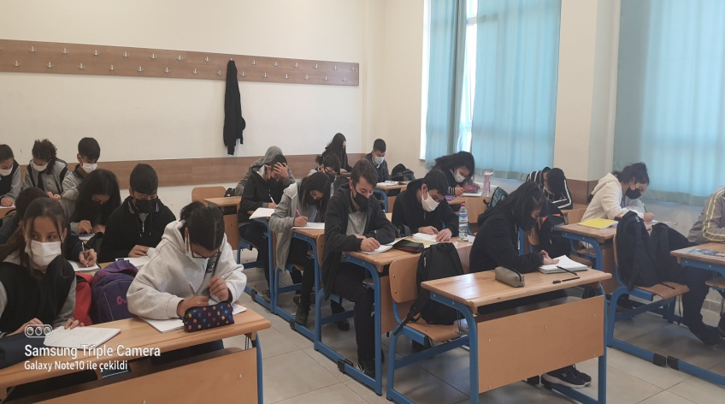
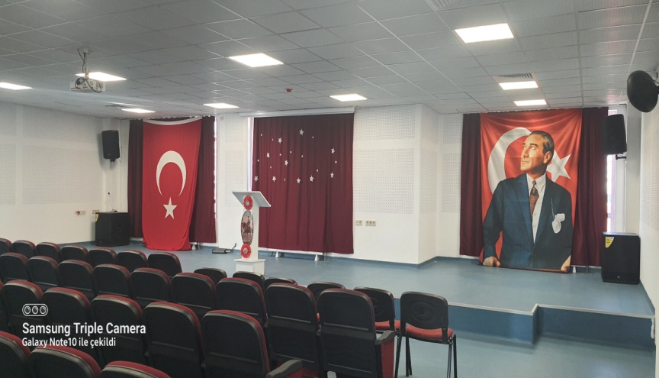

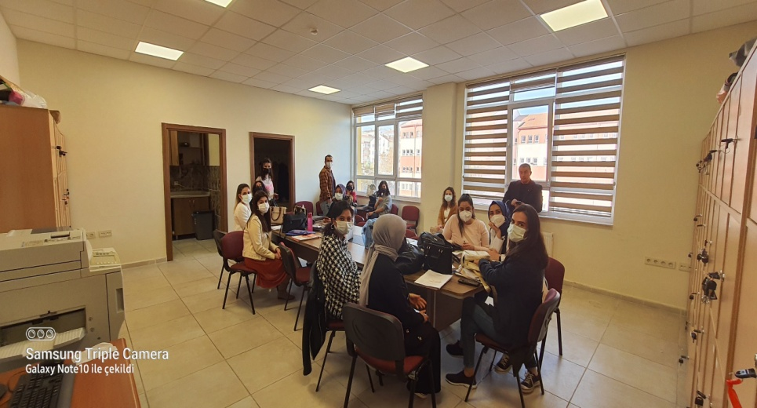
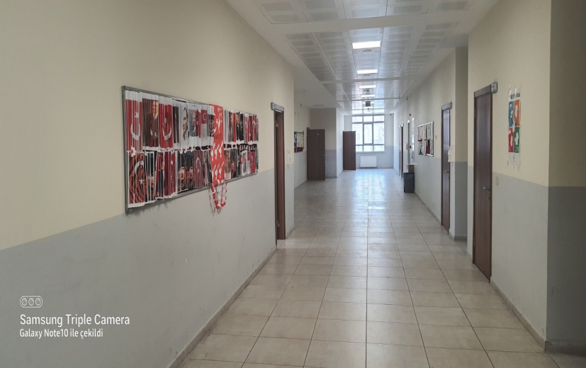

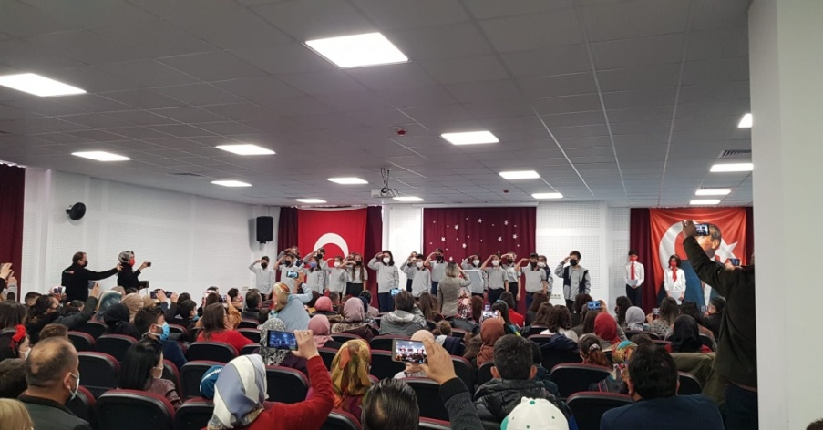
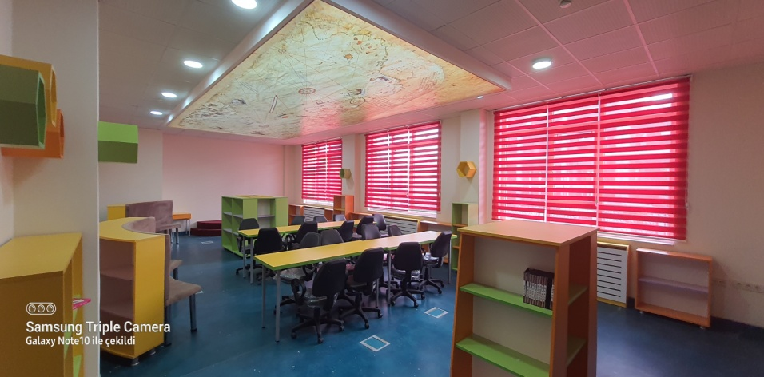

12. KURUM DIŞINDAN-BAHÇEDEN GÖRSELLER

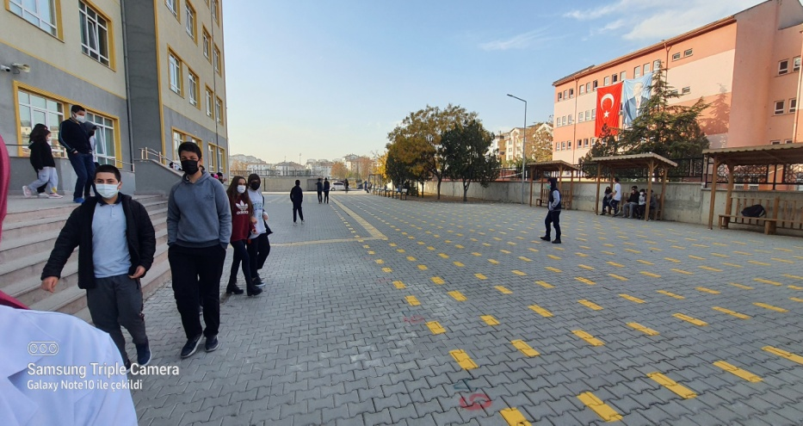
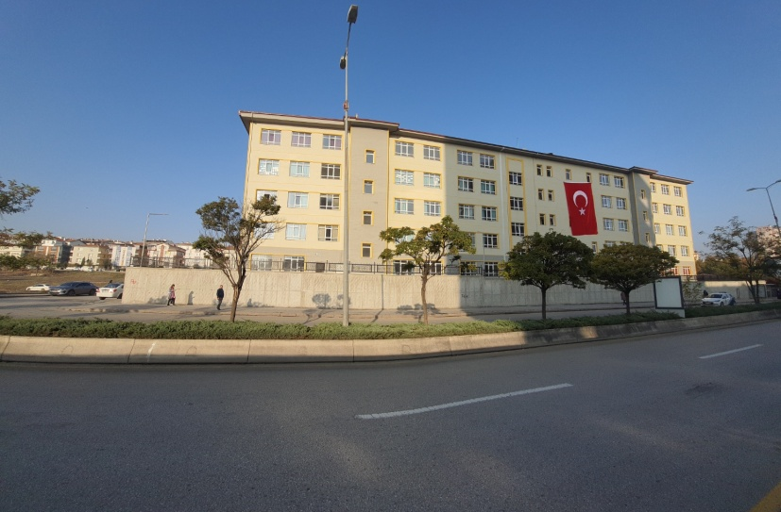

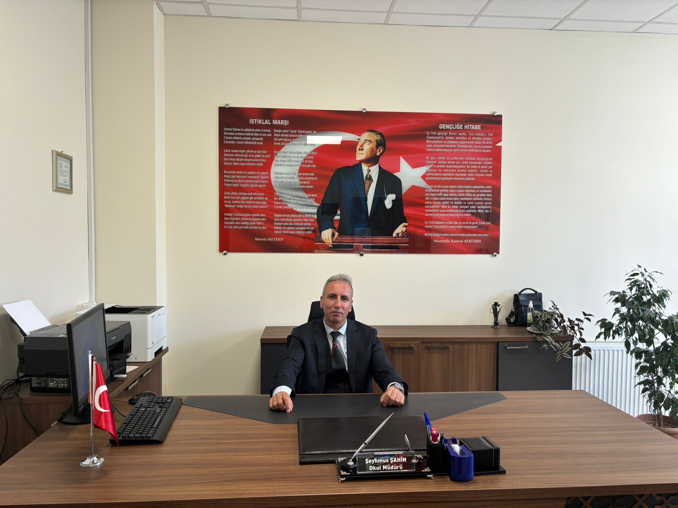

Şeyhmus ŞAHİN
Okul Müdürü

BRİFİNG DOSYASI İLE İLGİLİ AÇIKLAMALAR

- Bu Brifing Dosyası, Etimesgut İlçe Milli Eğitim Müdürlüğüne bağlı her kademedeki resmi okul ve kurumlar için standart hale getirilmiş olup, ilçemiz genelindeki tüm resmi okul ve kurumlar 2021-2022 Eğitim-Öğretim Yılından itibaren düzenlenen standart Brifing Dosyasını kendi kurumları için düzenleyeceklerdir.

- Her sayfanın üst bilgi kısmında, logonun yanındaki kutucuğa “Okul Adı” yazan kısma okul adını yazacaklardır. (1.sayfaya yazmak yeterli, diğer sayfalara otomatik yansıyacaktır)

- Okul/kurumların kullandığı bölümler ve bazı tablolar farklılık göstereceğinden içindekiler bölümü yeniden güncellenecektir. Kendileri ile ilgili olmayan bölümleri dosyadan çıkarabileceklerdir.

- Okulun amacı, kurumun misyonu ve vizyonu ilk bölümde belirtilecektir.

- Okulun Tarihçesi, kuruluşundan bugüne kadarki gelişimi kronolojik sıra takip edilerek yazılacaktır. Tarihçe 1 sayfaya sığmaz ise 2. veya 3. sayfa ilave edilerek yazılacaktır.

- Öğretmen durumu sayfasında okuldaki norm içindeki tüm branşlar alfabetik sıraya göre yazılacaktır.

- Okuldaki öğrenci sayıları ile ilgili bilgiler yazılırken okullar seviyesine uygun tabloyu seçtikten sonra diğer tabloları sileceklerdir. Tablolarda okulun özelliğine göre satır/sütun ekleme veya silme yapılabilir.

- Okulun bu güne kadar elde ettiği ve belirtilen önemli çalışma ve başarıları tarihsel sıraya göre yazılacaktır.

- Okul binalarının dış cephe görünüşü, bahçe, kantin, atölyeler, spor salonu, konferans salonu v.b. önemli birimlerin fotoğrafları brifing dosyasının en son sayfasından başlayarak en fazla 5(beş) sayfa olacak şekilde(bir sayfaya birden çok fotoğraf yerleştirilebilir) düzenlenecektir.

- Brifing dosyası tamamlandığında renkli çıktı alınarak cilt/dosya yapılacak ve son kısım kurum mührü ile mühürlenecektir.

- Kurumun Brifing Dosyasındaki bilgilerde yıl içerisinde değişiklik olduğunda güncellemeler yapılarak dosya güncel tutulacaktır.

